
COLEGIO PEDRO DE VALDIVIA DE VILLARRICA
Departamento de Educación Física
Doris Aburto Catalán
3º básico

GUÍA Nº 3: ACTIVIDAD FISICA Y SALUD

NOMBRE:
CURSO: | 3° BASICO | FECHA DE  ENTREGA
OBJETIVO DE APRENDIZAJE :  - OA Nº 9 Reconocer los hábitos de higiene y de vida saludable  - OA Nª1 demostrar capacidad de ejecutar de forma combinada las habilidades motrices básicas de locomoción y manipulación, ejemplo, correr y lanzar un objeto con una mano. |  |  | HABILIDADES DEL O.A |  | HABILIDADES DE LA GUIA
 |  |  | Identificar que es actividad física y sus beneficios |  | x
 |  |  | Describir que es actividad física y sus beneficios |  | x
 |  |  | Reconocer la importancia de la higiene. |  | x
 |  |  | Realiza lanzamiento |  | X

¿Qué es la actividad física?
La actividad física es cualquier actividad que haga trabajar al cuerpo más fuerte de lo normal, es todo movimiento del cuerpo que hace trabajar a los músculos y requiere más energía que estar en reposo. Caminar, correr, bailar, nadar, practicar yoga y trabajar en la huerta o el jardín son unos pocos ejemplos de actividad física.
El ejercicio es un tipo de actividad física que es planificado y estructurado. Levantar pesas, tomar una clase de aeróbicos y practicar un deporte de equipo son ejemplos de ejercicio.

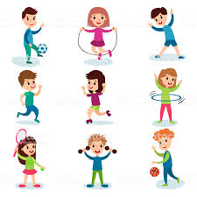

La actividad física produce efectos positivos en muchas partes del cuerpo.
Beneficios de la actividad física
A nivel físico:
- Elimina grasas y previene la obesidad.
- Aumenta la resistencia ante el agotamiento.
- Previene enfermedades coronarias.
- Mejora la amplitud respiratoria y la eficacia de los músculos respiratorios.
- Disminuye la frecuencia cardiaca en reposo.
- Favorece el crecimiento.
- Mejora el desarrollo muscular.
- Combate la osteoporosis.
- Mejora el rendimiento físico en general, aumentando los niveles de fuerza, velocidad, resistencia, etc.
- Regula el estreñimiento provocado por los malos hábitos como el sedentarismo.
- Aumenta la capacidad vital.

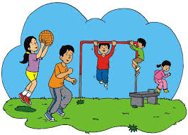

A nivel psíquico:
- Tiene efectos tranquilizantes y antidepresivos.
- Mejora los reflejos y la coordinación.
- Aporta sensación de bienestar.
- Elimina el estrés.
- Previene el insomnio y regula el sueño.

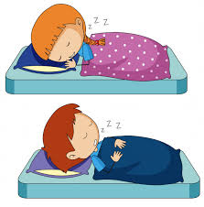

A nivel socio afectivo:
- Estimula la participación e iniciativa.
- Estimula el afán de trabajo en grupo.
- Canaliza la agresividad.
- Nos enseña a aceptar y superar las derrotas.
- Nos enseña a asumir responsabilidades y normas
- Favorece y mejora la autoestima.
- Mejora la imagen corporal
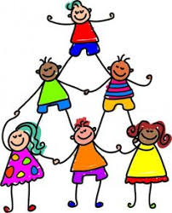

ACTIVIDAD Nº1:
En base al párrafo describe:
- ¿Qué es actividad física?: ____________________________________________________________________________________________________________________________________________________________________________________________________________________________________________________________________________________________________________________________________________________________________________________________________________________________________

- ¿Cuál es tu actividad íisica preferida?:
____________________________________________________________________________________________________________________________________________________________________________________________________________________________________________________________

- Nombra 3 Beneficios de la actividad física:
A nivel físico:
- _________________________________________________________________________________
- _________________________________________________________________________________
- _________________________________________________________________________________
A nivel psíquico:
- _________________________________________________________________________________
- _________________________________________________________________________________
- _________________________________________________________________________________

A nivel socio afectivo:
- _________________________________________________________________________________
- _________________________________________________________________________________
- _________________________________________________________________________________

ACTIVIDAD Nº 2: EL JUEGO DEL CORONAVIRUS.

Pide a un adulto que dibuje un coronavirus con un plumon permanente, como el de el ejemplo, en tu mano derecha. Durante el dia debes lavarte las manos con agua y jabon tantas veces como puedas, en la tarde si se ha borrado el coronavirus de tu mano ganaras un punto. (cada familia registrara el puntaje del alumno para al volver a clases revisar quien logro mas puntaje y podras ganar un premio)

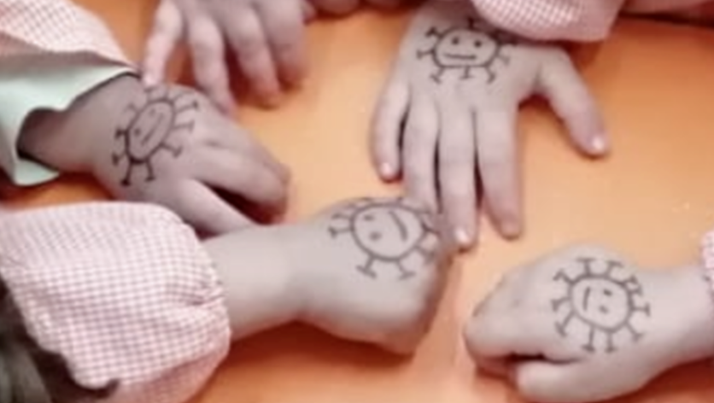

ACTIVIDAD Nº3:

- Pídele a un adulto unos calcetines y hace una pelotita con ellos.
- Despeja algún lugar de la casa o en el patio.
- Dos personas se ubican en cada extremo y uno se queda en medio.
- Se inicia el juego lanzando los calcetines entre los que están en los extremos.
- La idea es evitar que quien está en medio tome los calcetines.
- Si esto ocurre se deben cambiar.
- Puedes utilizar más de una pelota de calcetines.
- Puedes variar la forma de lanzar (ambas manos, solo derecha, solo izquierda, sobre el hombro, bajo el hombro, entre las piernas, de espaldas, con ojos cerrados, etc.).
- Recuerda establecer las reglas del juego antes de comenzar a jugar y asegúrate que estén claras.
- Inserta un registro de la actividad realizada (fotografía) y comenta cómo se desarrolló.
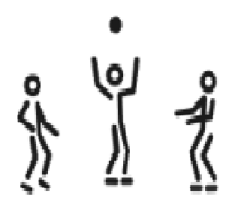

- CUANDO HAYAS TERMINADO DE REALIZAR CADA ACTIVIDAD DESCRIBE COMO TE SENTISTE AL REALIZAR CADA EJERCICIO. SI PUEDES LOS ESCRIBES TU O EL ADULTO QUE TE ESTARÁ SUPERVISANDO.
- LA DESCRIPCIÓN LA REALIZAS AL FINAL DE LA GUÍA O EN OTRA HOJA.
- RECUERDA SACAR FOTOGRAFÍAS Y ENVIARLAS A MI WHATSAPP O A TU PROFESORA JEFE.

